Санкт-Петербургский политехнический университет Петра Великого
Институт компьютерных наук и технологий
Высшая школа интеллектуальных систем и суперкомпьютерных технологий

Лабораторная Работа №3
Дисциплина: Низкоуровневое программирование
Тема: RISC-V

Выполнил
студент гр. 3530901/90003 _________________________ Ребик Р.В.
(подпись)

Руководитель _________________________ Алексюк А.О.
(подпись)

«___» ______________ 2021 г.

Санкт-Петербург
2021

ОГЛАВЛЕНИЕ

ТЕХНИЧЕСКОЕ ЗАДАНИЕ 3
МЕТОД РЕШЕНИЯ 3
ОБЫЧНАЯ ПРОГРАММА 4
РАБОТА ОБЫЧНОЙ ПРОГРАММЫ 5
ПРОГРАММА С ПОДПРОГРАММОЙ 5
РАБОТА ПРОГРАММЫ С ПОДПРОГРАММОЙ 7

ТЕХНИЧЕСКОЕ ЗАДАНИЕ
Вариант 12
В массиве найти максимальный элемент

МЕТОД РЕШЕНИЯ
Программа последовательно перебирает все элементы массива, сравнивая их с текущим максимальным значением. До работы с циклом за максимум принимаем первый элемент массива. Далее в цикле проверяем каждый элемент: если текущий элемент массива больше максимума, то присваиваем максимуму значение этого элемента.

Псевдокод:
int[] array;
int max;
max = array[0];
for (i = 1; i < array.size; i++) {
if (array[i] >= max) {
max = array[i];
}
}

ОБЫЧНАЯ ПРОГРАММА
На следующем рисунке можно ознакомиться с кодом программы. В программе рассматривается массив array со значениями:
array[0] = 0x05₁₆ = 5₁₀ array[5] = 0x0F₁₆ = 15₁₀
array[1] = 0x01₁₆ = 1₁₀ array[6] = 0x06₁₆ = 6₁₀
array[2] = 0x02₁₆ = 2₁₀ array[7] = 0x07₁₆ = 7₁₀
array[3] = 0x03₁₆ = 3₁₀ array[8] = 0x09₁₆ = 9₁₀
array[4] = 0x04₁₆ = 4₁₀ array[9] = 0x08₁₆ = 8₁₀
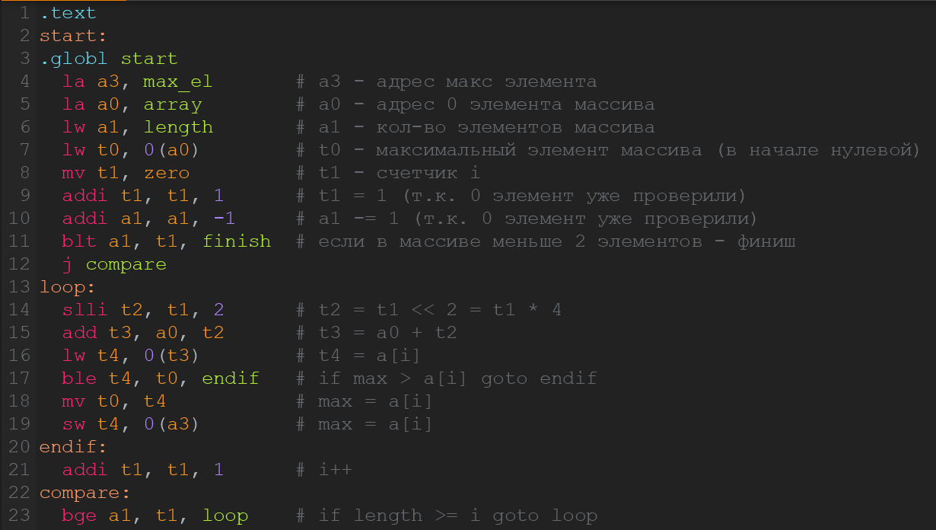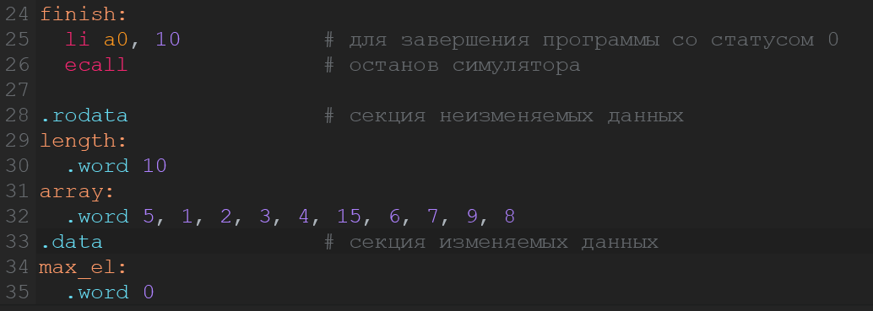
Рис. 1. Листинг обычной программы

РАБОТА ОБЫЧНОЙ ПРОГРАММЫ
Заметка: 0-й элемент массива расположен по адресу 0x00010064, остальные элементы - выше
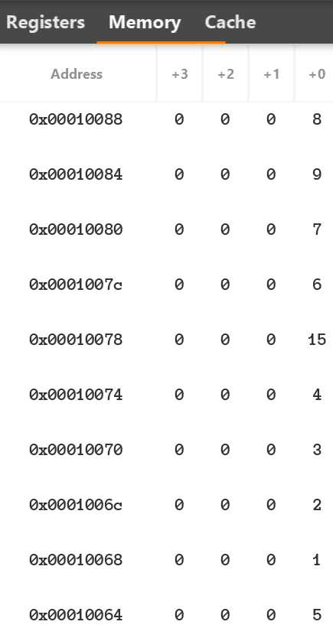
Рис. 2. Массив в памяти
По адресу 0x0001008с расположен найденный максимальный элемент массива – число 15. Во временной ячейке t0, которую позволяет просматривать Jupiter, также находится максимальный элемент. Видим, что программа отработала верно.
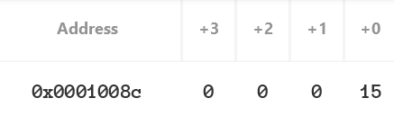
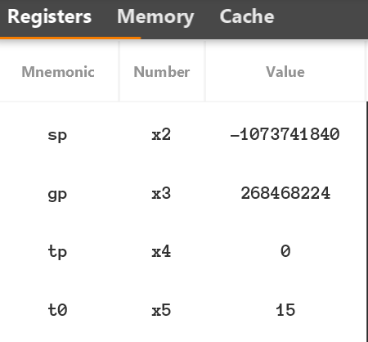
Рис. 3. Результат работы программы

ПРОГРАММА С ПОДПРОГРАММОЙ
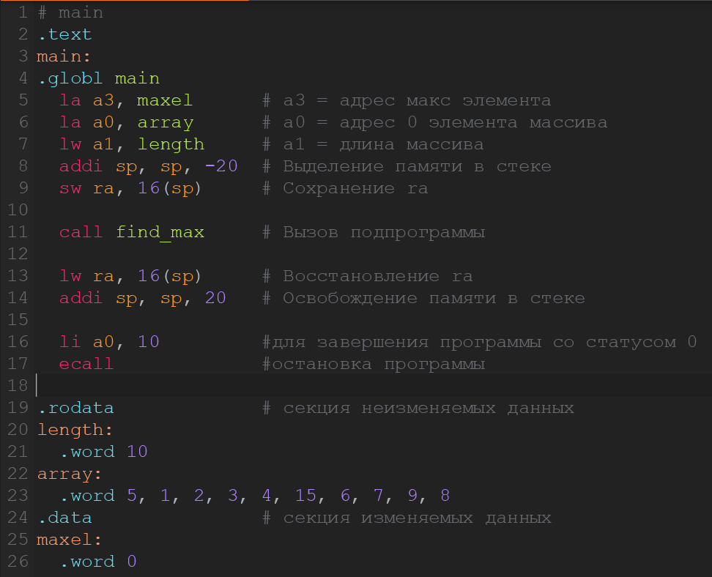
Рис. 4. Основная программа

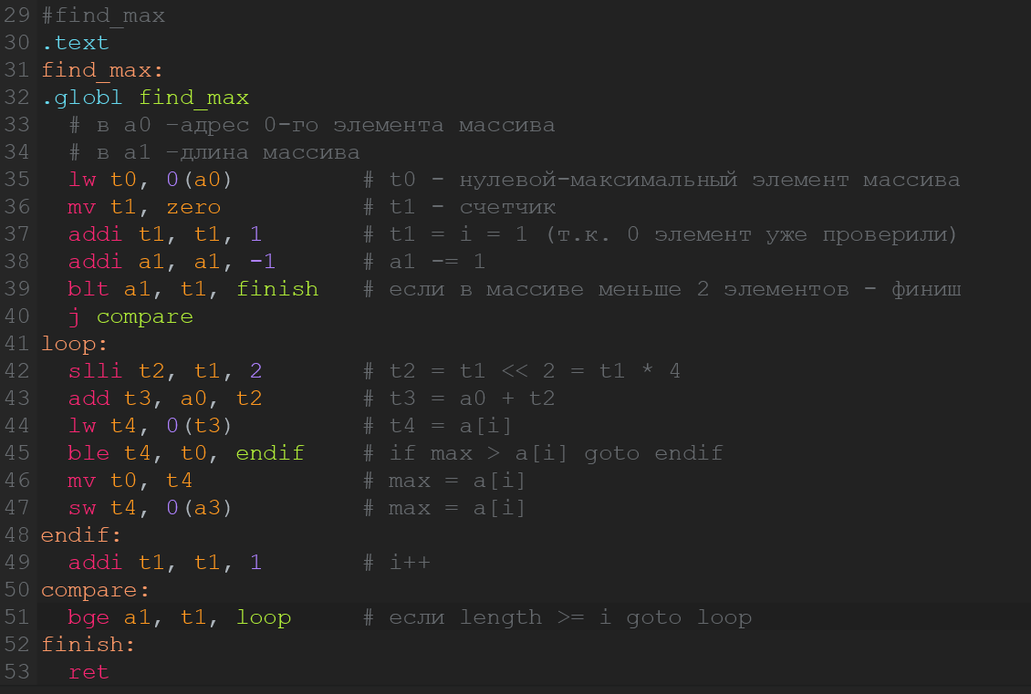
Рис. 5. Подпрограмма

Обратим внимание на рис. 4. На нем видно, что перед вызовом подпрограммы find_max мы сохраняем текущий адрес возврата ra. Это связано с тем, что ra подпрограммы отличается от ra основной программы. Из-за этого, после исполнения find_max и возвращения в основное тело программы ra оказывается некорректным. Для того, чтобы устранить эту ошибку, мы выполняем предварительное сохранение адреса возврата и после исполнения подпрограммы восстанавливаем его.

РАБОТА ПРОГРАММЫ C ПОДПРОГРАММОЙ
Для того, чтобы проверить работу двух программ, нужно запустить исполнение через консоль:
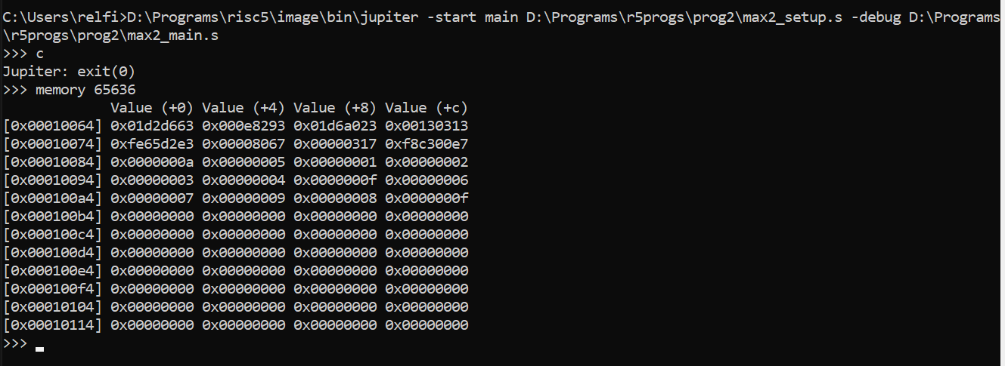
Рис. 6 Результаты

На рис. 5 можно увидеть, что наш массив хранится начиная с ячейки 0х00010084 Value (+4) до 0х000100а4 Value (+8). Следующий элемент – ячейка 0х000100а4 Value (+c) – искомый максимальный элемент: 0х0000000f, что в десятичной системе равно 15. Видим, что программа отработала успешно.

